Kategori | ID-number | Name | Summary | Assigned IDs (use case/user stories) | User case
NF | NF-01 | Java as programming language
NF | NF-02 | Java FX libarary for UI
NF | NF-03 | Persist data in a file
US | US-01 | Modtag Opgaveforslag | Som koordinator ønsker jeg at registrere et opgaveforslag fra en beboer, så forslaget bliver gemt og senere kan behandles som en opgave. | UC-01 | Modtag Opgaveforslag
US | US-02 | Opret opgave | Som koordinator ønsker jeg at oprette en grøn opgave, bytteopgave eller klimaopgave, så den bliver gemt og vist i den relevante opgaveliste. | UC-02 | Opret opgave
US | US-03 | Vis opgaveliste | Som koordinator ønsker jeg at se opgavelisterne, så jeg kan få overblik over de registrerede opgaver. | UC-03 | Vis opgaveliste
US | US-04 | Godkend udført opgave | Som koordinator ønsker jeg at godkende en udført opgave, så de korrekte point tildeles, og opgaven fjernes fra opgavelisten. | UC-04 | Godkend udført opgave
US | US-05 | Afslut opgave | Som koordinator ønsker jeg at afslutte en opgave, så den ikke længere fremgår af listen over åbne opgaver. | UC-05 | Afslut opgave
US | US-06 | Tildel point | Som koordinator ønsker jeg at tildele point for en godkendt opgave, så beboerens eller fællesskabets indsats registreres korrekt. | UC-06 | Tildel point
US | US-07 | Tilføj beboer | Som koordinator ønsker jeg at tilføje en beboer, så beboeren bliver registreret og vist på beboerlisten. | UC-07 | Tilføj beboer
US | US-08 | Slet beboer | Som koordinator ønsker jeg at slette en beboer, så beboeren ikke længere fremgår af beboerlisten. | UC-08 | Slet beboer
US | US-09 | Rediger beboer | Som koordinator ønsker jeg at redigere en beboers oplysninger, så beboerlisten indeholder korrekte og opdaterede oplysninger. | UC-09 | Rediger beboer
US | US-10 | Fælles klimaopgaver / Opret klimaopgave | Som koordinator ønsker jeg at oprette en klimaopgave med titel, beskrivelse og pointværdi, så den bliver registreret og vist i klimaopgavelisten. | UC-10 | Fælles klimaopgaver / Opret klimaopgave
US | US-11 | Registrere udført grøn opgave | Som koordinator ønsker jeg at registrere en udført grøn opgave, så opgavens point tilføjes til fællesskabets fælles pointpulje. | UC-11 | Registrere udført grøn opgave
US | US-12 | Fælles klimaopgave / Slette klimaopgave | Som koordinator ønsker jeg at slette en klimaopgave, så den ikke længere fremgår af klimaopgavelisten. | UC-12 | Fælles klimaopgave / Slette klimaopgave
US | US-13 | Visning af pointoversigt | Som koordinator ønsker jeg at se beboernes personlige point og fællesskabets samlede point, så jeg kan følge den individuelle og fælles indsats. | UC-13 | Visning af pointoversigt
US | US-14 | Opret bytteopgave | Som koordinator ønsker jeg at oprette en bytteopgave med titel, beskrivelse og pointværdi, så den bliver registreret og vist i bytteopgavelisten. | UC-14 | Opret bytteopgave
US | US-15 | Transaktion af point | Som koordinator ønsker jeg at gennemføre en pointtransaktion mellem en køber og en sælger, så en bytteopgave kan betales med personlige point. | UC-15 | Transaktion af point

Use-Case-Diagram
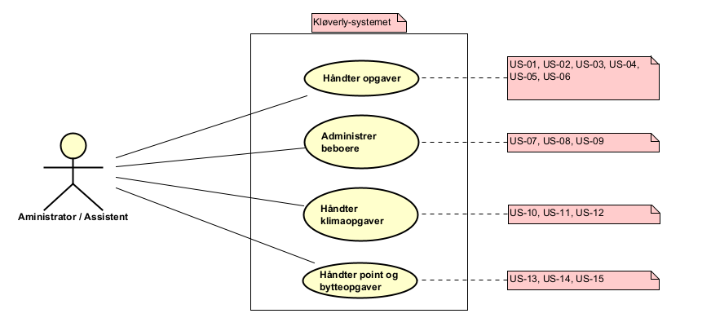

UC-01 - Modtag opgaveforslag
Navn | Modtag opgaveforslag
Resume
  Koordinatoren kan registrere et opgaveforslag på vegne af en beboer. Forslaget gemmes på en venteliste og kan senere oprettes som en opgave.
Brugerhistorie | US-01
Primære aktør | Koordinator (Bob eller Don)
Forudsætninger | Programmet er åbent, og beboeren er allerede oprettet i systemet.
Efterbetingelser | Forslaget er gemt på listen over ventende forslag. Hvis koordinatoren opretter det som en opgave, bliver det flyttet til den valgte opgaveliste.
Inkluderer | Ingen
Udvidelser | Forslaget kan efterfølgende oprettes som en opgave.
Hovedscenarie
  1. Koordinatoren vælger “Opgaveforslag”.
  2. Systemet viser formularen og de ventende forslag.
  3. Koordinatoren vælger en beboer og en kategori.
  4. Koordinatoren indtaster titel, beskrivelse og point.
  5. Koordinatoren vælger “Gem forslag”.
  6. Systemet kontrollerer oplysningerne.
  7. Systemet gemmer forslaget og opdaterer listen.
  8. Koordinatoren kan vælge at oprette forslaget som en rigtig opgave.
Alternativer | Hvis oplysningerne mangler, eller point ikke er et gyldigt tal, viser systemet en fejlbesked.
Noter | Forslaget bliver ikke en rigtig opgave, før koordinatoren vælger “Opret som opgave”.
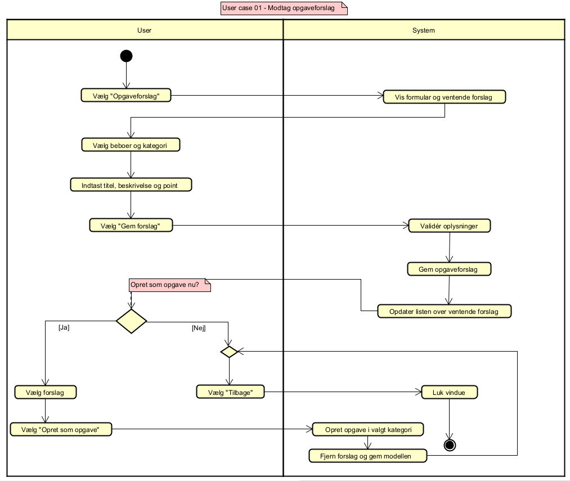

UC-02 - Opret opgave
Navn | Opret opgave
Resume | Koordinatoren kan oprette en grøn opgave, bytteopgave eller klimaopgave med beskrivelse og point.
Brugerhistorie | US-02
Primære aktør | Koordinator (Bob eller Don)
Forudsætninger | Programmet er åbent.
Efterbetingelser | Opgaven er gemt og vises på den relevante opgaveliste.
Inkluderer | Ingen
Udvidelser | Ingen
Hovedscenarie
  1. Koordinatoren vælger “Opret opgaver”.
  2. Systemet viser opgaveformularen.
  3. Koordinatoren vælger opgavetypen.
  4. Koordinatoren indtaster titel, beskrivelse og point.
  5. Koordinatoren vælger “Gem opgave”.
  6. Systemet kontrollerer oplysningerne.
  7. Systemet gemmer opgaven på den relevante liste.
Alternativer | Hvis oplysningerne mangler eller er ugyldige, bliver opgaven ikke gemt, og systemet viser en fejlbesked.
Noter | Den samme formular bruges til de tre typer opgaver.
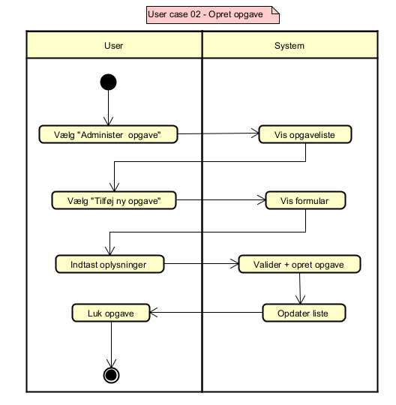

UC-03 - Vis opgaveliste
Navn | Vis opgaveliste
Resume | Koordinatoren kan se en samlet oversigt over grønne opgaver, bytteopgaver og klimaopgaver.
Brugerhistorie | US-03
Primære aktør | Koordinator (Bob eller Don)
Forudsætninger | Programmet er åbent.
Efterbetingelser | Koordinatoren har fået vist de opgaver, der findes i systemet. Der bliver ikke ændret nogen oplysninger.
Inkluderer | Ingen
Udvidelser | Ingen
Hovedscenarie
  1. Koordinatoren vælger “Se opgaveliste”.
  2. Systemet henter de gemte opgaver.
  3. Systemet viser grønne opgaver, bytteopgaver og klimaopgaver på hver sin liste.
  4. Koordinatoren kan vælge en opgave eller gå tilbage.
Alternativer | Hvis der ikke findes nogen opgaver, vises listerne som tomme.
Noter | Opgaverne er opdelt efter deres type.
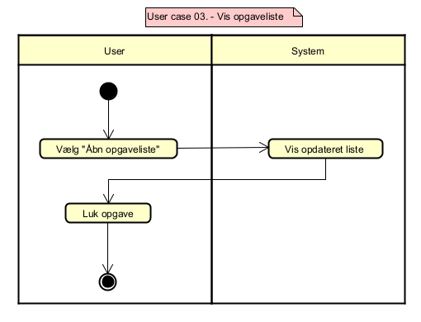

UC-04 - Godkend udført opgave
Navn | Godkend udført opgave
Resume | Koordinatoren kan godkende en opgave, der er blevet udført. Systemet tildeler de korrekte point og fjerner opgaven fra listen.
Brugerhistorie | US-04
Primære aktør | Koordinator (Bob eller Don)
Forudsætninger | Der findes en opgave på opgavelisten, og den er blevet udført.
Efterbetingelser | Opgaven er godkendt og fjernet fra opgavelisten. De tilhørende point er blevet registreret.
Inkluderer | Tildeling af point
Udvidelser | Ingen
Hovedscenarie
  1. Koordinatoren åbner opgavelisten.
  2. Koordinatoren vælger den udførte opgave.
  3. Koordinatoren vælger den relevante beboer.
  4. Koordinatoren vælger “Godkend”.
  5. Systemet registrerer de korrekte point.
  6. Systemet fjerner opgaven fra listen.
  7. Systemet gemmer ændringerne.
Alternativer | Hvis der ikke er valgt en opgave eller beboer, viser systemet en besked, og der bliver ikke ændret noget.
Noter | Pointtypen afhænger af den valgte opgavetype.
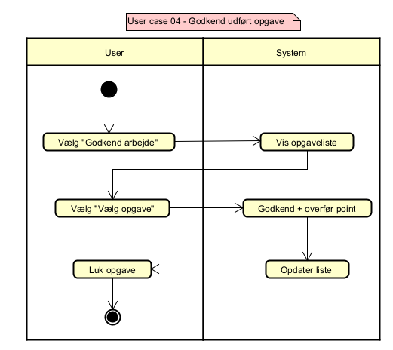

UC-05 - Afslut opgave
Navn | Afslut opgave
Resume | Koordinatoren kan afslutte en opgave, så den ikke længere vises på listen over åbne opgaver.
Brugerhistorie | US-05
Primære aktør | Koordinator (Bob eller Don)
Forudsætninger | Opgaven findes på opgavelisten.
Efterbetingelser | Opgaven er fjernet fra listen og er ikke længere åben.
Inkluderer | Ingen
Udvidelser | Ingen
Hovedscenarie
  1. Koordinatoren åbner opgavelisten.
  2. Systemet viser de åbne opgaver.
  3. Koordinatoren vælger den opgave, der skal afsluttes.
  4. Koordinatoren vælger at afslutte opgaven.
  5. Systemet fjerner opgaven fra listen.
  6. Systemet gemmer ændringen og opdaterer listen.
Alternativer | Hvis der ikke er valgt en opgave, bliver der ikke ændret noget.
Noter | En opgave kan afsluttes uden at blive godkendt og uden at give point.
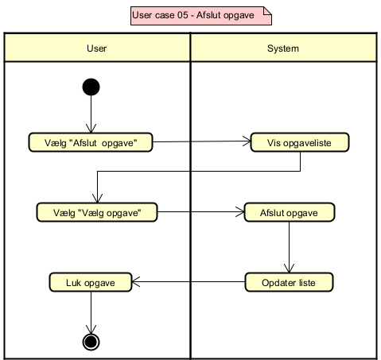

UC-06 - Tildel point
Navn | Tildel point
Resume | Koordinatoren kan tildele point, når en opgave er blevet udført og godkendt.
Brugerhistorie | US-06
Primære aktør | Koordinator (Bob eller Don)
Forudsætninger | Der er valgt en udført opgave og den relevante beboer.
Efterbetingelser | Beboerens personlige point eller fællesskabets pointpulje er blevet opdateret.
Inkluderer | Ingen
Udvidelser | Ingen
Hovedscenarie
  1. Koordinatoren vælger en udført opgave.
  2. Koordinatoren vælger den relevante beboer.
  3. Koordinatoren godkender opgaven.
  4. Systemet læser opgavens pointværdi.
  5. Systemet tilføjer pointene til den korrekte pointkonto.
  6. Systemet gemmer de opdaterede point.
Alternativer | Hvis der ikke er valgt en opgave eller beboer, bliver der ikke tildelt point.
Noter | Funktionen bruges i forbindelse med godkendelse af en udført opgave.
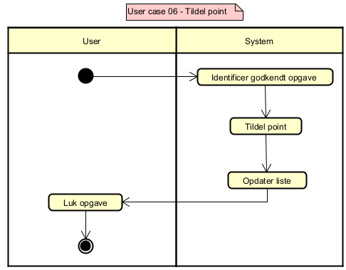

UC-07 - Tilføj beboer
Navn | Tilføj beboer
Resume | Koordinatoren kan oprette en ny beboer og gemme beboerens oplysninger i systemet.
Brugerhistorie | US-07
Primære aktør | Koordinator (Bob eller Don)
Forudsætninger | Programmet er åbent.
Efterbetingelser | Den nye beboer er gemt og kan ses på beboerlisten.
Inkluderer | Ingen
Udvidelser | Ingen
Hovedscenarie
  1. Koordinatoren vælger “Opret beboer”.
  2. Systemet viser beboerformularen.
  3. Koordinatoren indtaster navn, telefonnummer og fødselsdato.
  4. Koordinatoren vælger “Gem”.
  5. Systemet kontrollerer oplysningerne.
  6. Systemet opretter beboeren og gemmer ændringen.
Alternativer | Hvis nødvendige oplysninger mangler, bliver beboeren ikke oprettet, og systemet viser en besked.
Noter | Beboeren bliver også tilgængelig i systemets valglister.
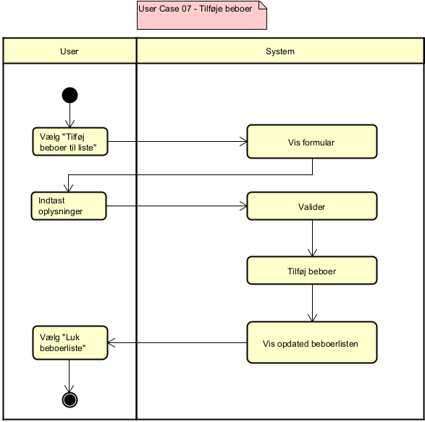

UC-08 - Slet beboer
Navn | Slet beboer
Resume | Koordinatoren kan slette en beboer, som ikke længere skal være registreret i systemet.
Brugerhistorie | US-08
Primære aktør | Koordinator (Bob eller Don)
Forudsætninger | Beboeren findes på beboerlisten.
Efterbetingelser | Beboeren er fjernet fra beboerlisten, og ændringen er gemt.
Inkluderer | Ingen
Udvidelser | Ingen
Hovedscenarie
  1. Koordinatoren vælger “Se beboerliste”.
  2. Systemet viser de registrerede beboere.
  3. Koordinatoren vælger en beboer.
  4. Koordinatoren vælger “Slet”.
  5. Systemet fjerner beboeren.
  6. Systemet gemmer ændringen og opdaterer listen.
Alternativer | Hvis der ikke er valgt en beboer, bliver der ikke slettet noget.
Noter | Ingen.
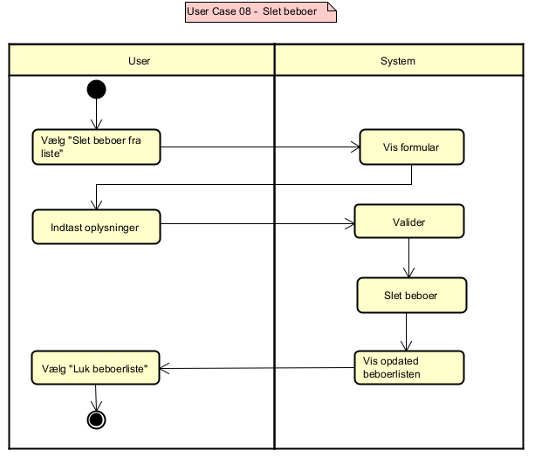

UC-09 - Rediger beboer
Navn | Rediger beboer
Resume | Koordinatoren kan ændre en beboers navn, telefonnummer eller fødselsdato.
Brugerhistorie | US-09
Primære aktør | Koordinator (Bob eller Don)
Forudsætninger | Beboeren findes allerede i systemet.
Efterbetingelser | Beboerens oplysninger er opdateret og gemt.
Inkluderer | Ingen
Udvidelser | Ingen
Hovedscenarie
  1. Koordinatoren åbner beboerlisten.
  2. Koordinatoren vælger en beboer.
  3. Koordinatoren vælger “Rediger beboer”.
  4. Systemet viser beboerens nuværende oplysninger.
  5. Koordinatoren ændrer de ønskede oplysninger.
  6. Koordinatoren vælger “Gem”.
  7. Systemet kontrollerer og gemmer ændringerne.
Alternativer | Hvis oplysningerne er ugyldige, bliver ændringerne ikke gemt, og systemet viser en besked.
Noter | Ingen
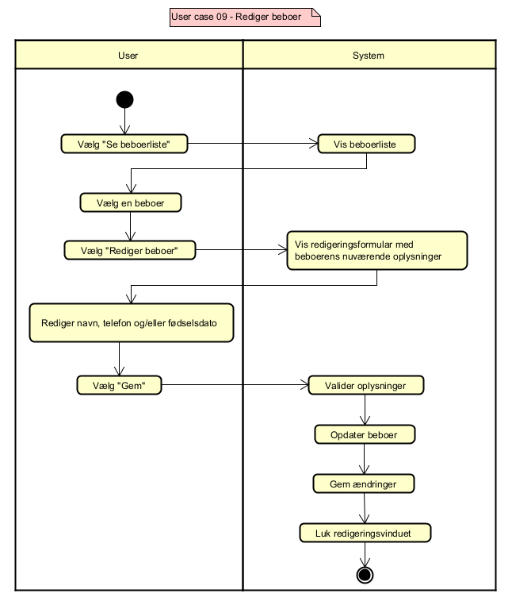

UC-10 - Fælles klimaopgaver - Opret klimaopgave
Navn | Opret klimaopgave
Resume | Koordinatoren kan oprette en klimaopgave, der kan give point til fællesskabets fælles pointpulje.
Brugerhistorie | US-10
Primære aktør | Koordinator (Bob eller Don)
Forudsætninger | Programmet er åbent.
Efterbetingelser | Klimaopgaven er gemt og vises på listen over klimaopgaver.
Inkluderer | Ingen
Udvidelser | Ingen
Hovedscenarie
  1. Koordinatoren vælger “Opret opgaver”.
  2. Koordinatoren vælger kategorien “Klimaopgave”.
  3. Koordinatoren indtaster titel, beskrivelse og point.
  4. Koordinatoren vælger “Gem opgave”.
  5. Systemet kontrollerer oplysningerne.
  6. Systemet gemmer opgaven på klimaopgavelisten.
Alternativer | Hvis oplysningerne mangler eller er ugyldige, bliver opgaven ikke gemt.
Noter | Klimaopgaven oprettes gennem den samme formular som de andre opgavetyper.
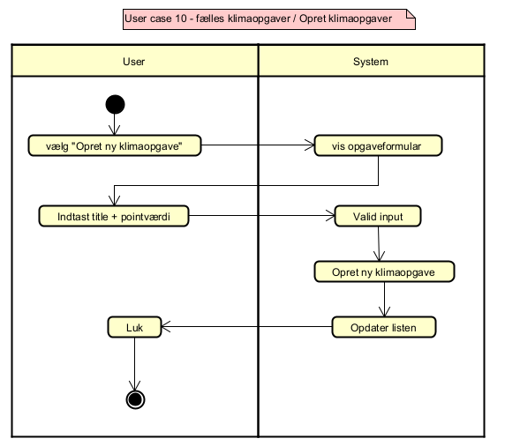

UC-11 - Registrere udført grøn opgave
Navn | Registrer udført grøn opgave
Resume | Koordinatoren kan registrere en udført grøn opgave, så dens point bliver tilføjet til fællesskabets fælles pointpulje.
Brugerhistorie | US-11
Primære aktør | Koordinator (Bob eller Don)
Forudsætninger | Den grønne opgave findes på opgavelisten og er blevet udført.
Efterbetingelser | Opgavens point er tilføjet til den fælles pulje, og opgaven er fjernet fra opgavelisten.
Inkluderer | Tildeling af point
Udvidelser | Ingen
Hovedscenarie
  1. Koordinatoren åbner opgavelisten.
  2. Koordinatoren vælger den udførte grønne opgave.
  3. Koordinatoren vælger “Godkend”.
  4. Systemet registrerer opgavens point i den fælles pulje.
  5. Systemet fjerner opgaven fra listen.
  6. Systemet gemmer ændringerne.
Alternativer | Hvis der ikke er valgt en opgave, bliver der ikke registreret point.
Noter | De fælles point kan ses på pointsystemets dashboard.
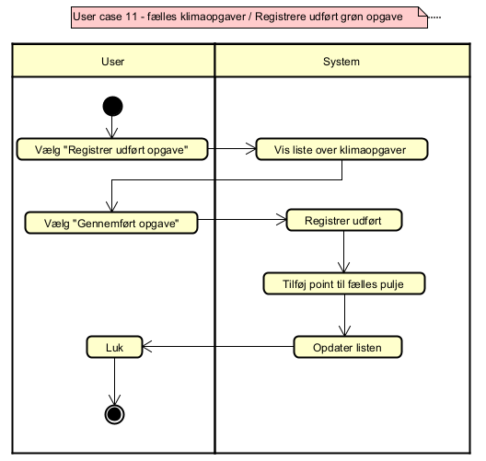

UC-12 - Fælles klimaopgaver - Slette klimaopgave
Navn | Slet klimaopgave
Resume | Koordinatoren kan slette en klimaopgave, som ikke længere skal være tilgængelig.
Brugerhistorie | US-12
Primære aktør | Koordinator (Bob eller Don)
Forudsætninger | Klimaopgaven findes på opgavelisten.
Efterbetingelser | Klimaopgaven er fjernet fra listen, og ændringen er gemt.
Inkluderer | Ingen
Udvidelser | Ingen
Hovedscenarie
  1. Koordinatoren åbner opgavelisten.
  2. Systemet viser klimaopgaverne.
  3. Koordinatoren vælger den klimaopgave, der skal slettes.
  4. Koordinatoren vælger “Slet”.
  5. Systemet fjerner opgaven.
  6. Systemet gemmer ændringen og opdaterer listen.
Alternativer | Hvis der ikke er valgt en klimaopgave, bliver der ikke slettet noget.
Noter | Der bliver ikke tildelt point, når en opgave slettes.
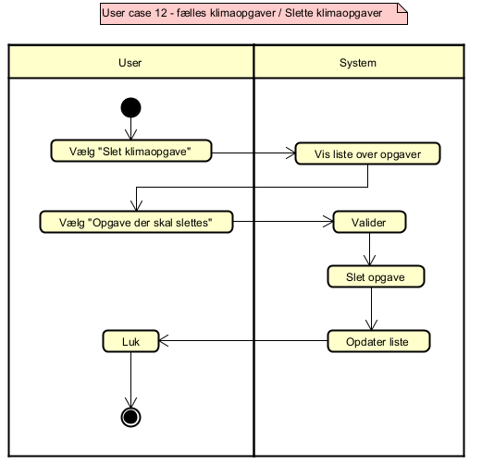

UC-13 - Visning af pointoversigt
Navn | Visning af pointoversigt
Resume | Koordinatoren kan se beboernes personlige point og fællesskabets samlede point.
Brugerhistorie | US-13
Primære aktør | Koordinator (Bob eller Don)
Forudsætninger | Programmet er åbent, og de gemte oplysninger er indlæst.
Efterbetingelser | Koordinatoren har fået vist den aktuelle pointoversigt. Der bliver ikke ændret nogen point.
Inkluderer | Ingen
Udvidelser | Ingen
Hovedscenarie | 1. Koordinatoren vælger “Pointsystem dashboard”.  2. Systemet henter beboernes personlige point.  3. Systemet henter fællesskabets samlede point.  4. Systemet viser de personlige point i en tabel.  5. Systemet viser den fælles pointpulje og fremgangen mod fællesmålet.  6. Koordinatoren kan vælge “Tilbage”.
Alternativer | Hvis der ikke findes beboere eller point, viser systemet tomme værdier eller 0 point.
Noter | Oversigten bliver opdateret, når opgaver godkendes, eller point overføres.
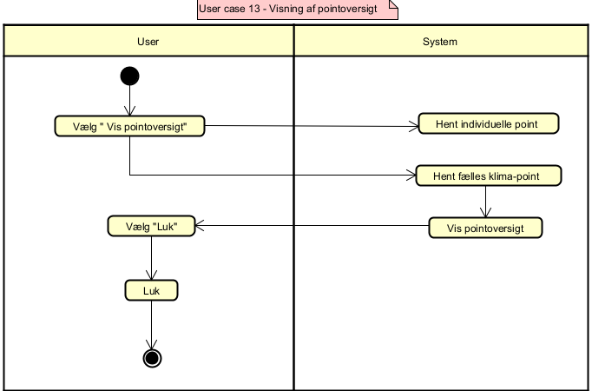

UC-14 - Opret bytteopgave
Navn | Opret bytteopgave
Resume | Koordinatoren kan oprette en bytteopgave med titel, beskrivelse og en pris i point.
Brugerhistorie | US-14
Primære aktør | Koordinator (Bob eller Don)
Forudsætninger | Programmet er åbent.
Efterbetingelser | Bytteopgaven er gemt og kan ses på listen over bytteopgaver.
Inkluderer | Ingen
Udvidelser | Ingen
Hovedscenarie
  1. Koordinatoren vælger “Opret opgaver”.
  2. Koordinatoren vælger kategorien “Bytteopgave”.
  3. Koordinatoren indtaster titel, beskrivelse og pointværdi.
  4. Koordinatoren vælger “Gem opgave”.
  5. Systemet kontrollerer oplysningerne.
  6. Systemet gemmer opgaven på bytteopgavelisten.
Alternativer | Hvis oplysningerne mangler, eller point ikke er gyldige, bliver opgaven ikke gemt.
Noter | Opgavens pointværdi bruges som pris ved en pointtransaktion.
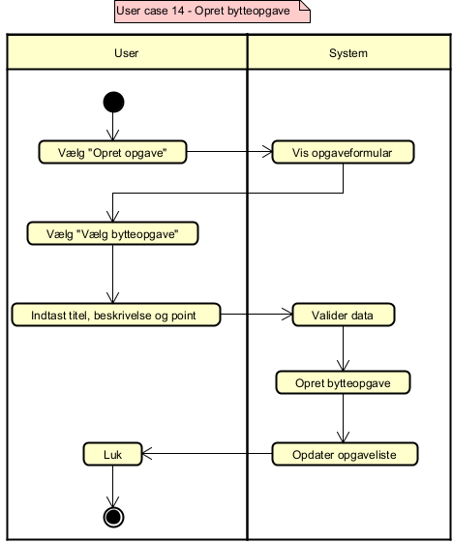

UC-15 - Transaktion af point
Navn | Transaktion af point
Resume | Koordinatoren kan gennemføre en pointtransaktion mellem en køber og en sælger som betaling for en bytteopgave.
Brugerhistorie | US-15
Primære aktør | Koordinator (Bob eller Don)
Forudsætninger | Der findes mindst to beboere og en bytteopgave. Køberen skal have nok personlige point.
Efterbetingelser | Point er trukket fra køberen og tilføjet til sælgeren. Bytteopgaven er fjernet, og ændringerne er gemt.
Inkluderer | Ingen
Udvidelser | Ingen
Hovedscenarie
  1. Koordinatoren vælger “Pointtransaktion”.
  2. Systemet viser købere, sælgere og bytteopgaver.
  3. Koordinatoren vælger køber, sælger og bytteopgave.
  4. Systemet viser opgavens pris.
  5. Koordinatoren vælger “Gennemfør transaktion”.
  6. Systemet kontrollerer valgene og køberens point.
  7. Systemet trækker point fra køberen.
  8. Systemet tilføjer pointene til sælgeren.
  9. Systemet fjerner bytteopgaven og gemmer ændringerne.
  10. Systemet viser, at transaktionen blev gennemført.
Alternativer | Transaktionen gennemføres ikke, hvis der mangler et valg, køber og sælger er den samme person, eller køberen ikke har nok point. Systemet viser i stedet en fejlbesked.
Noter | Det samlede antal personlige point ændrer sig ikke. Pointene flyttes kun fra køberen til sælgeren.
